
МАТЕМАТИЧЕСКА ГИМНАЗИЯ „АКАДЕМИК КИРИЛ ПОПОВ”
4001 Пловдив, ул. „Чемшир” № 11, e-mail:omg@omg-bg.com, www.omg-bg.com

Практическо изпитване 3
Модул 1: Обектно ориентирано програмиране

Момичетата решават вариант 1 – рецепта, а момчетата – вариант 2 - автомобил. Именувайте всички данни с правилните конвенции от английски съкращения. За шльоковица се отнемат точки!!! Предайте Program.cs файла и един скрийншот на резултата от терминала в Classroom.

Вариант 1 – Рецепта (за момичетата)
Да се създаде клас, който описва рецепта за готварско приложение.
Класът трябва да съдържа инициализирано поле с име на пекарната, което НЕ се променя и следните свойства с подходящи валидации за грешки, в които не се приемат празни пространства и отрицателни стойности:
- етикет за име на рецептата;
- време за приготвяне (5 – 55 мин);
- продукти (въведете поне 4 изброени);
- цена на порция;
- брой порции;
- наличност (дали рецептата може да бъде приета - булева стойност).

Изисквания:
- Да се създаде конструктор с параметри, който задава стойностите чрез свойствата.
- Да се създаде метод, който изчислява общата цена (според количеството порции) и връща резултата, закръглен до два знака.
- Да се създаде метод за изпечатване на конзолата с подходящи разделители, който изписва цялата информация за поръчката + защитеното име на пекарната.
- Да се създадат три обекта от класа – два със стойности, зададени в кода, и един, чиито данни се въвеждат от клавиатурата (чрез променливи).

Примерно решение:
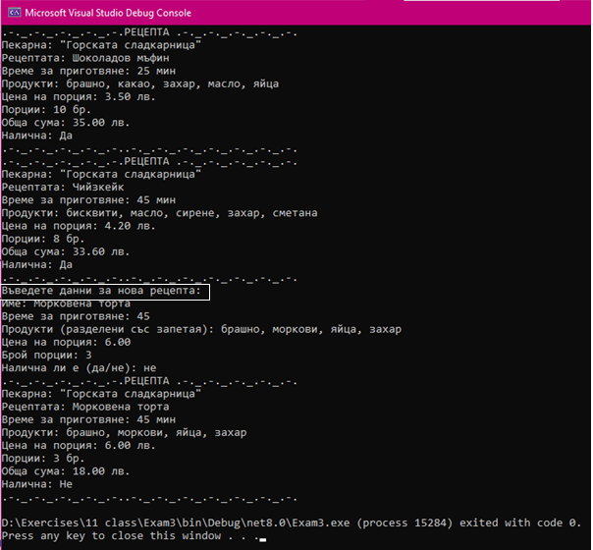

Вариант 2 – Автомобил (за момчетата)
Да се създаде клас, който описва автомобил в автокъща.
Той трябва да съдържа инициализирано поле с името на автокъщата, което НЕ се променя, както и следните свойства с подходящи валидации, в които не се приемат празни пространства и отрицателни стойности:
- марка на автомобила;
- описание (с поне 4 думи за модел, цвят, вид гориво, мощност);
- година на производство (1885 – 2025);
- цена на автомобила;
- брой налични;
- дали още се произвежда (или е спрян от производство – булева стойност).

Изисквания:
- Да се създаде конструктор с параметри, който задава стойностите чрез свойствата.
- Да се създаде метод, който изчислява общата цена на наличните автомобили
и връща резултата, закръглен до два знака.
- Да се създаде метод за извеждане на информацията на конзолата
с подходящи разделители, който отпечатва всички данни за автомобила + защитеното име на автокъщата.
- Да се създадат три обекта от класа – два със стойности, зададени в кода, и един, чиито данни се въвеждат от клавиатурата (чрез променливи).
Примерен изход:
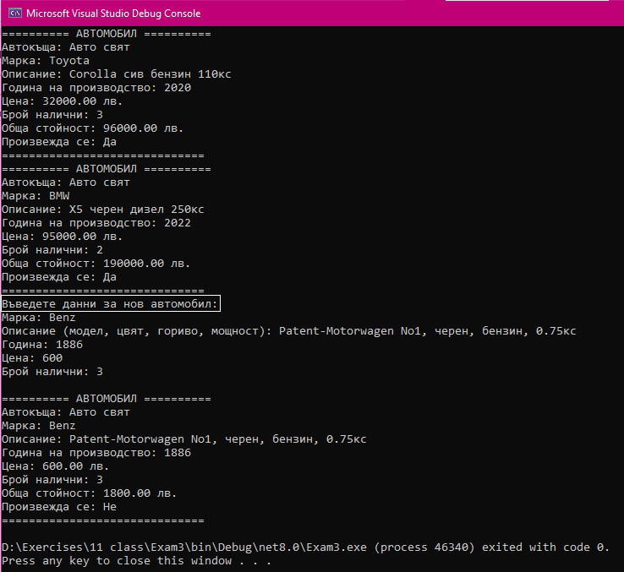
Приятна работа!

